 

Производитель: ООО «Юнис»

Юридический адрес: 291034, РФ, ЛНР, г. Луганск, Г.О. Луганский, кв-л. Молодежный, д. 28, офис 1,2

Адрес производства: РФ, ЛНР, с. Колпаково, ул. Лесная, д. 4 Изготовлено по заказу: ООО «Стройтепломонтаж»

Адрес: г. Воронеж, Рамонский р-н, Айдаровское, сельское пос., ул. Промышленная, зона 5, участок 8, стр. 1 тел. +7 (473) 207-31-51

ПАСПОРТ НА РАДИАТОР БИМЕТАЛЛИЧЕСКИЙ МАКТЕРМ ПРЕСТИЖ Б-500

Изготовлен в соответствии с ГОСТ 31311-2005.

Биметаллический радиатор отопления МАКТЕРМ ПРЕСТИЖ Б-500 (далее – радиатор) предназначен для применения в системах отопления жилых и административных зданий. Изготовлен в соответствии с ГОСТ 31311-2005, что подтверждено сертификатом соответствия на продукцию, включенную в единый перечень продукции, подлежащей обязательной сертификации. Допускается использование радиатора в открытых и закрытых системах отопления, подключенных к внешним теплосетям по зависимой или независимой схемам. Таблица 1. Эксплуатационные параметры

|  |  |  |  |  |  |  |  |  |
| --- | --- | --- | --- | --- | --- | --- | --- | --- |
| Рабочее давление 3,0 МПа (30 атм.) | | | | | Водородный показатель теплоносителя рН: 7,0-8,5 | | | |
| Испытательное давление 4,5 МПа (45 атм.) | | | | | Номинальный диаметр коллектора G1" | | | |
| Разрушающее давление ≥7,5 МПа (75 атм.) | | | | | Относительная влажность в помещении 75% | | | |
| Максимальная температура теплоносителя 120 ºС | | | | | Таблица 2. Основные технические параметры | | | |
| Модель | Межосевое расстояние, мм | Габаритные размеры 1 секции, мм | | | | Номинальный тепловой поток 1 секции, Вт | Внутренний объем 1 секции, л | Масса 1 секции, кг |
| высота | ширина | глубина | |
| МАКТЕРМ ПРЕСТИЖ Б-500 | 500 | 566 | 80 | 80 | | 190 | 0,21 | 1,86 |

Значения номинального теплового потока, приведенные в таблице 2, получены в соответствии с методикой по ГОСТ Р 53583-2009, при схеме подключения радиатора с верху в низ при Δt =70℃ и расходе теплоносителем через прибор 360 кг/ч.

Поправочный коэффициент, учитывающий влияние числа секций в радиаторе на его тепловой поток, приведен в таблице 3.

Таблица 3. Поправочный коэффициент:

|  |  |  |  |  |
| --- | --- | --- | --- | --- |
| 3-4 секции | 5-7 секций | 8-10 секций | 11-13 секций | 14-16 секций |
| 1,03 | 1,0 | 0,97 | 0,96 | 0,95 |

1.МОНТАЖ И ЭКСПЛУАТАЦИЯ РАДИАТОРОВ:

1.1 Проектирование, монтаж и эксплуатация системы отопления должны осуществляться в соответствии с требованиями ГОСТ 31311-2005, СНиП 41-01-2003, СНиП 3.05.01-85.

1.2. МОНТАЖ РАДИАТОРОВ ДОЛЖЕН ОСУЩЕСТВЛЯТЬСЯ ТОЛЬКО:

1.2.1. При наличии теплотехнического проекта, созданного лицензированной проектной организацией и заверенного организацией, ответственной за эксплуатацию системы отопления помещения, в котором планируется установка данного радиатора;

1.2.2. Специализированной монтажной организацией, в соответствии с утвержденными строительными нормами и правилами;

1.2.3. После уточнения параметров магистралей отопления Вашего дома в РЭО или диспетчерских пунктах по месту нахождения дома. Отклонения от указанных параметров могут привести к выходу из строя радиаторов в процессе эксплуатации.

1.2.4. После достижения радиатором комнатной температуры естественным образом, без прямого воздействия нагревательных приборов;

1.2.5. С обязательной возможностью перекрывания входа и выхода.

1.3. Рекомендуемые условия монтажа, эксплуатации и обращения:

1.3.1. Для оптимальной теплоотдачи расстояние между радиатором и полом должно быть 50-150 мм, а между радиатором и подоконником не менее 50 мм. Кронштейны должны обеспечивать расстояние от стены не менее 25 мм, а также горизонтальное положение радиатора (рис.1).

1.3.2. Радиаторы поставляются окрашенными, упакованными в защитную полиэтиленовую пленку с закрытыми картонными вкладками торцами.

1.4. Изготовитель рекомендует производить монтаж радиатора к трубопроводам без снятия защитной полиэтиленовой упаковки.

1.5. Рекомендуется дополнительно приобрести и установить вентили на вход и выход радиатора, которые позволят регулировать температуру в помещении и отключать радиаторы для профилактики.

1.6. Не рекомендуется резкое открывание вентилей во избежание гидравлического удара.

1.7. Не рекомендуется использовать вентили (краны) в качестве терморегулирующих элементов отопления без установки перемычек в однотрубных системах отопления многоэтажных домов. В этом случае Вы невольно регулируете теплоотдачу всего стояка в Вашем доме, что административно наказуемо.

1.8. Изготовитель рекомендует приобрести и установить на каждый радиатор воздушный клапан, который предназначен для автоматического выпуска воздуха. Клапан автоматически закрывается при полном заполнении радиатора.

1.9. Радиатор в течение всего периода эксплуатации должен быть заполнен теплоносителем.

1.10. Радиаторы должны храниться в упаковке завода изготовителя. Условия транспортировки по группе 4 ГОСТ 15150-69.

1.11. Целесообразно использовать радиаторы заводской сборки.

*Гарантийные обязательства на перекомпонованные радиаторы не распространяются.*

1.12. КАТЕГОРИЧЕСКИ ЗАПРЕЩАЕТСЯ:

1.12.1. Подвергать радиатор ударам и чрезмерным нагрузкам, способным повредить или разрушить его;

1.12.2. Использовать радиатор в качестве заземляющего и токоведущего контура;

1.12.3. Использовать трубы магистралей отопления в качестве элементов электрических цепей;

1.12.4. Промывать систему отопления щелочными растворами;

1.12.5. Использовать радиатор в контуре горячего водоснабжения (вместо полотенцесушителя);

1.12.6. Радиаторы должны быть постоянно заполнены водой, как в отопительный, так и межотопительный периоды. Полное удаление теплоносителя из системы отопления допускается только в аварийных случаях на срок, необходимый для устранения аварии, но не более 15 дней в течении года.

2. ГАРАНТИЙНЫЕ ОБЯЗАТЕЛЬСТВА И УСЛОВИЯ ИХ ДЕЙСТВИЯ:

2.1. Срок эксплуатации радиатора при условии соблюдения требований и рекомендаций, перечисленных в п.1 – не менее 20 лет.

2.2. Гарантия на радиатор биметаллический МАКТЕРМ ПРЕСТИЖ Б-500 действует в течение 10 лет со дня продажи при наличии у покупателя настоящего паспорта с заполненным гарантийным талоном.

2.3. Гарантия распространяется на все дефекты, возникшие по вине изготовителя.

2.4. Гарантия не распространяется на дефекты, возникшие по вине потребителя или организации, ответственной за эксплуатацию системы отопления, к которой подключен или был подключен данный радиатор в результате нарушения условий п.1 настоящего паспорта.

2.5. Претензии по качеству продукции принимаются от покупателя при предъявлении следующих документов:

2.5.1. Заявления с указанием паспортных данных заявителя или реквизитов организации, адреса, даты и времени обнаружения дефекта, координат монтажной организации, установившей и испытавшей радиатор после установки;

2.5.2. Копии разрешения эксплуатационной организации, отвечающей за систему, в которую был установлен прибор, на изменение данной отопительной системы;

2.5.3. Копии акта о вводе радиатора в эксплуатацию с указанием величины испытательного давления;

2.5.4. Документа, подтверждающего покупку радиатора;

2.5.5. Оригинала паспорта изделия с подписью потребителя.

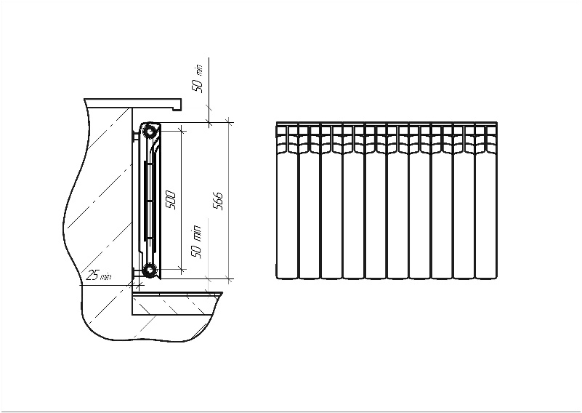ПРИНЦИПИАЛЬНАЯ СХЕМА УСТАНОВКИ РАДИАТОРА Рис.1

Схемы подключения радиатора- от низа подоконника или ниши – 50 мм

(при уменьшении зазора снижается тепловой поток радиатора);

- от поверхности пола – 50-150 мм;

- от поверхности стены – не менее 25-40 мм.

Схемы подключения радиатора

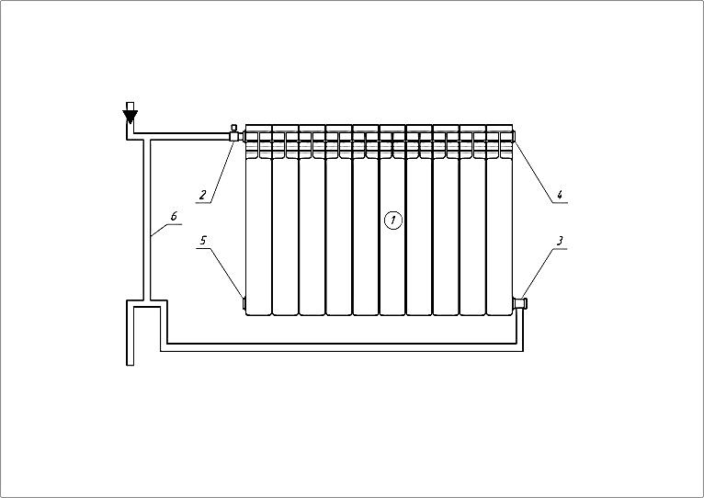

Боковая однотрубная схема подключения

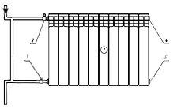

Боковая однотрубная схема подключения

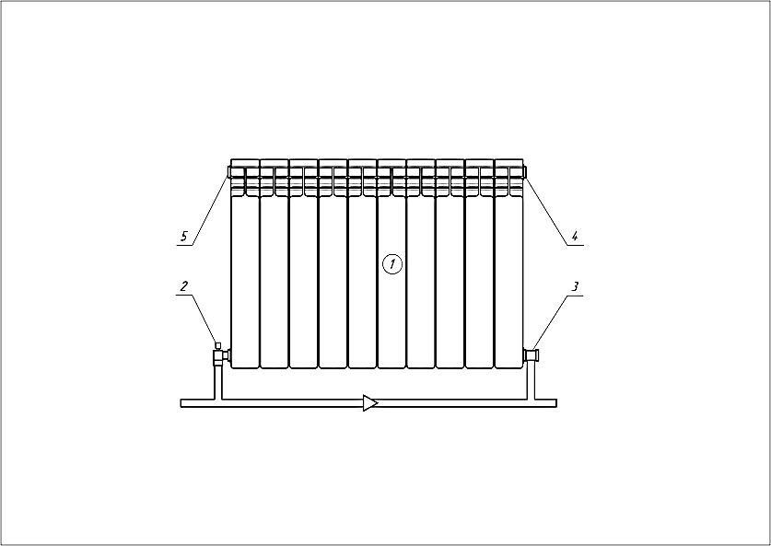

Нижняя однотрубная схема подключения

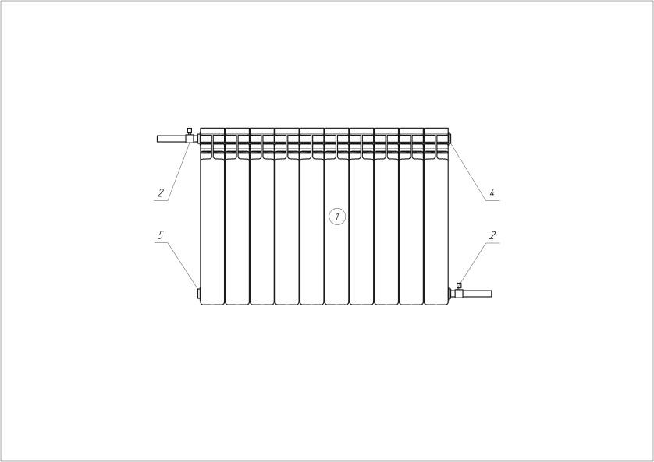

Диагональная (рекомендуется для получения

максимальной теплоотдачи)

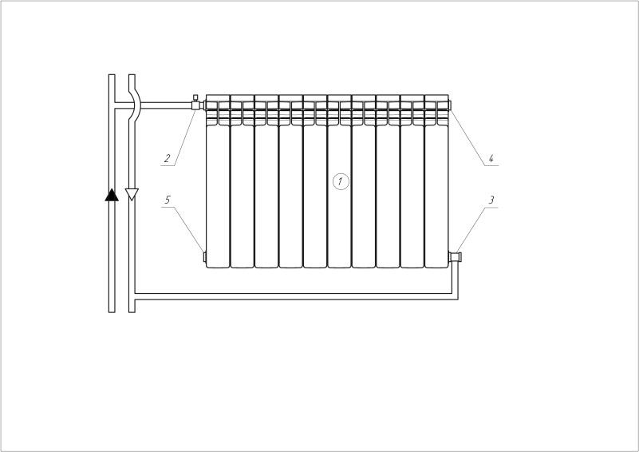

Боковая двухтрубная схема подключения

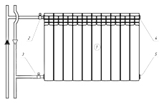

Боковая двухтрубная схема подключения

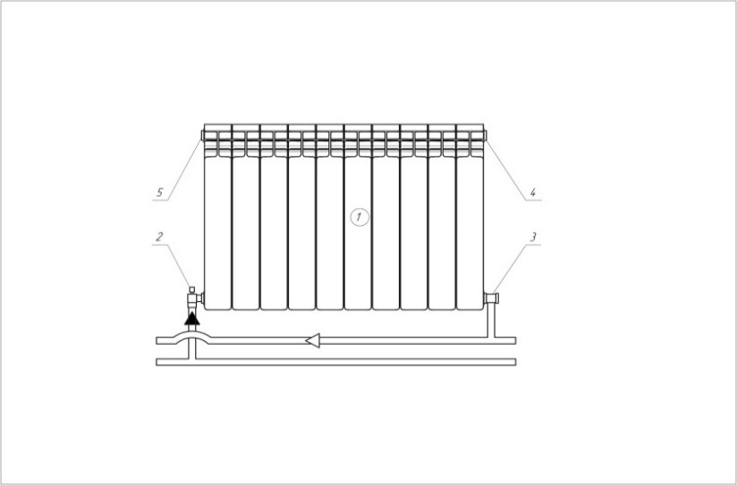

Нижняя двухтрубная схема подключения

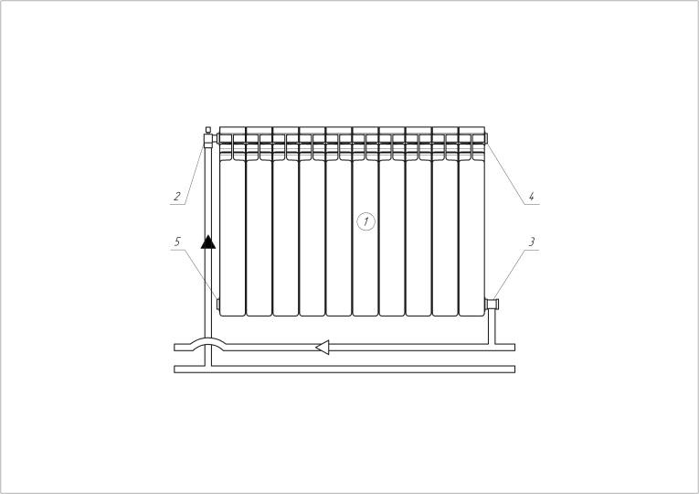

Диагональная двухтрубная схема подключения



1 - радиатор; 2 – вентиль или терморегулирующий клапан; 3 – запорный клапан (детентор) + переходник;

4 – воздухоотводной клапан (кран Маевского); 5 – заглушка + переходник; 6 – байпас. При установке радиатора в однотрубной системе отопления перед радиатором необходимо установить байпас (перемычку).

--------------------------------------------------

**ГАРАНТИЙНЫЙ ТАЛОН**

Радиатор биметаллический **МАКТРЕМ** ПРЕСТИЖ Б-500 ___ секций прошел испытание на герметичность давлением 4,5 МПа (45 кг/см2), изготовлен в соответствии с ГОСТ 31311-2005 и признан годным к эксплуатации.

Дата продажи «___» ___________ 20___г.

Продавец__________________/___________________________

С условиями монтажа и эксплуатации ознакомлен.

Претензии по товарному виду не имею

______________________/________________________________

Сведения об организации, осуществившей монтаж радиатора:

Полное название организации:__________________________________

_____________________________________________________________

Юридический адрес:____________________________________________

______________________________________________________________

--------------------------------------------------

Почтовый адрес________________________________________________

______________________________________________________________

______________________________________________________________

Телефон, факс, e-mail: __________________________________________

______________________________________________________________

______________________________________________________________

Наименование организации _____________________________________

______________________________________________________________

______________________________________________________________

Дата монтажа «___»__________20___г.

Монтажник ___________________/______________________________